Санкт-Петербургское государственное бюджетное профессиональное образовательное учреждение "Колледж электроники и информационных технологий".

Отчет
по дисциплине: основы алгоритмизации и программирования.

Студент 1 курса группы 12 ИТ
Меньшиков Вячеслав Геннадьевич

Практическое занятие №1. «Знакомство со средой программирования»

Цель: Овладеть базовыми навыками работы в интегрированных средах разработки PyCharm и Visual Studio Code для создания, запуска и отладки простейших программ на языке Python.

Параметр | PyCharm | VS | VS Code
Актуальная версия | 2025.2.3 | Visual Studio 2025 17.8 | Visual Studio Code 1.103
Системные требования | 64-битные операционные системы Windows, macOS (10.14+) или Linux (с поддержкой GNOME/KDE) | Windows 11 (версии 21H2 или новее)  Windows 10 (версии 1909 или новее): Home, Professional, Education, Enterprise | Windows: 64-bit версия Windows 10 или новее;  macOS: macOS 10.15 или новее
Типы лицензий | Apache 2.0.  Проприетарное ПО (коммерческое). | Visual Studio Community  Visual Studio Professional  Visual Studio Enterprise  Visual Studio Dev Essentials  Visual Studio Subscription | MIT License (для самого редактора)  Лицензия Microsoft (для Marketplace и некоторых расширений)
Поддерживаемые ЯП | Python. JavaScript, HTML/CSS, SQL, Docker, Kubernetes и другие веб-технологии (особенно в Professional версии). Поддержка других языков через плагины ограничена | Visual | практически любой язык можно поддержать с помощью расширения  JavaScript  Python  Java  C++  C#
Ключевые расширения/плагины | Tabnine  Material Theme UI  Rainbow Brackets  SonarLint/PyLint | Prettier - Code formatter  ESLint  Auto Rename Tag (Jun Han) | One Dark Pro  Bracket Pair Colorizer 2  Prettier - Code formatter

Tabnine - интеграция с ИИ
Material Theme UI - улучшение внешнего вида
Rainbow Brackets - улучшение внешнего вида
SonarLint/PyLint - инструменты для анализа кода

расположение и назначение основных элементов рабочего окна PyCharm:

1.Редактор кода (PyCharm Editor)
- Расположение: Основная область, как правило, справа.
2. Окно проекта (Project Tool Window)
- Расположение: Обычно слева от редактора.
3. Панель навигации (Navigation Bar)
- Расположение: Над редактором кода.
4. Окна инструментов (Tool Windows)
- Расположение: Прикреплены к нижней и боковым областям рабочего пространства.
5. Консоль вывода (Run Console)
- Расположение: Обычно в нижней части рабочего окна.
6. Левый и правый столбцы (Gutters)
- Левый столбец (Left gutter): Отображает номера строк, позволяет устанавливать точки останова (breakpoints) для отладки и показывает историю VCS.
- Правый столбец (Right gutter): Отображает результаты анализа качества кода (ошибки, предупреждения).
7. Строка состояния (Status Bar)
- Расположение: Нижняя строка рабочего окна.

Создание первого проекта по инструкции.
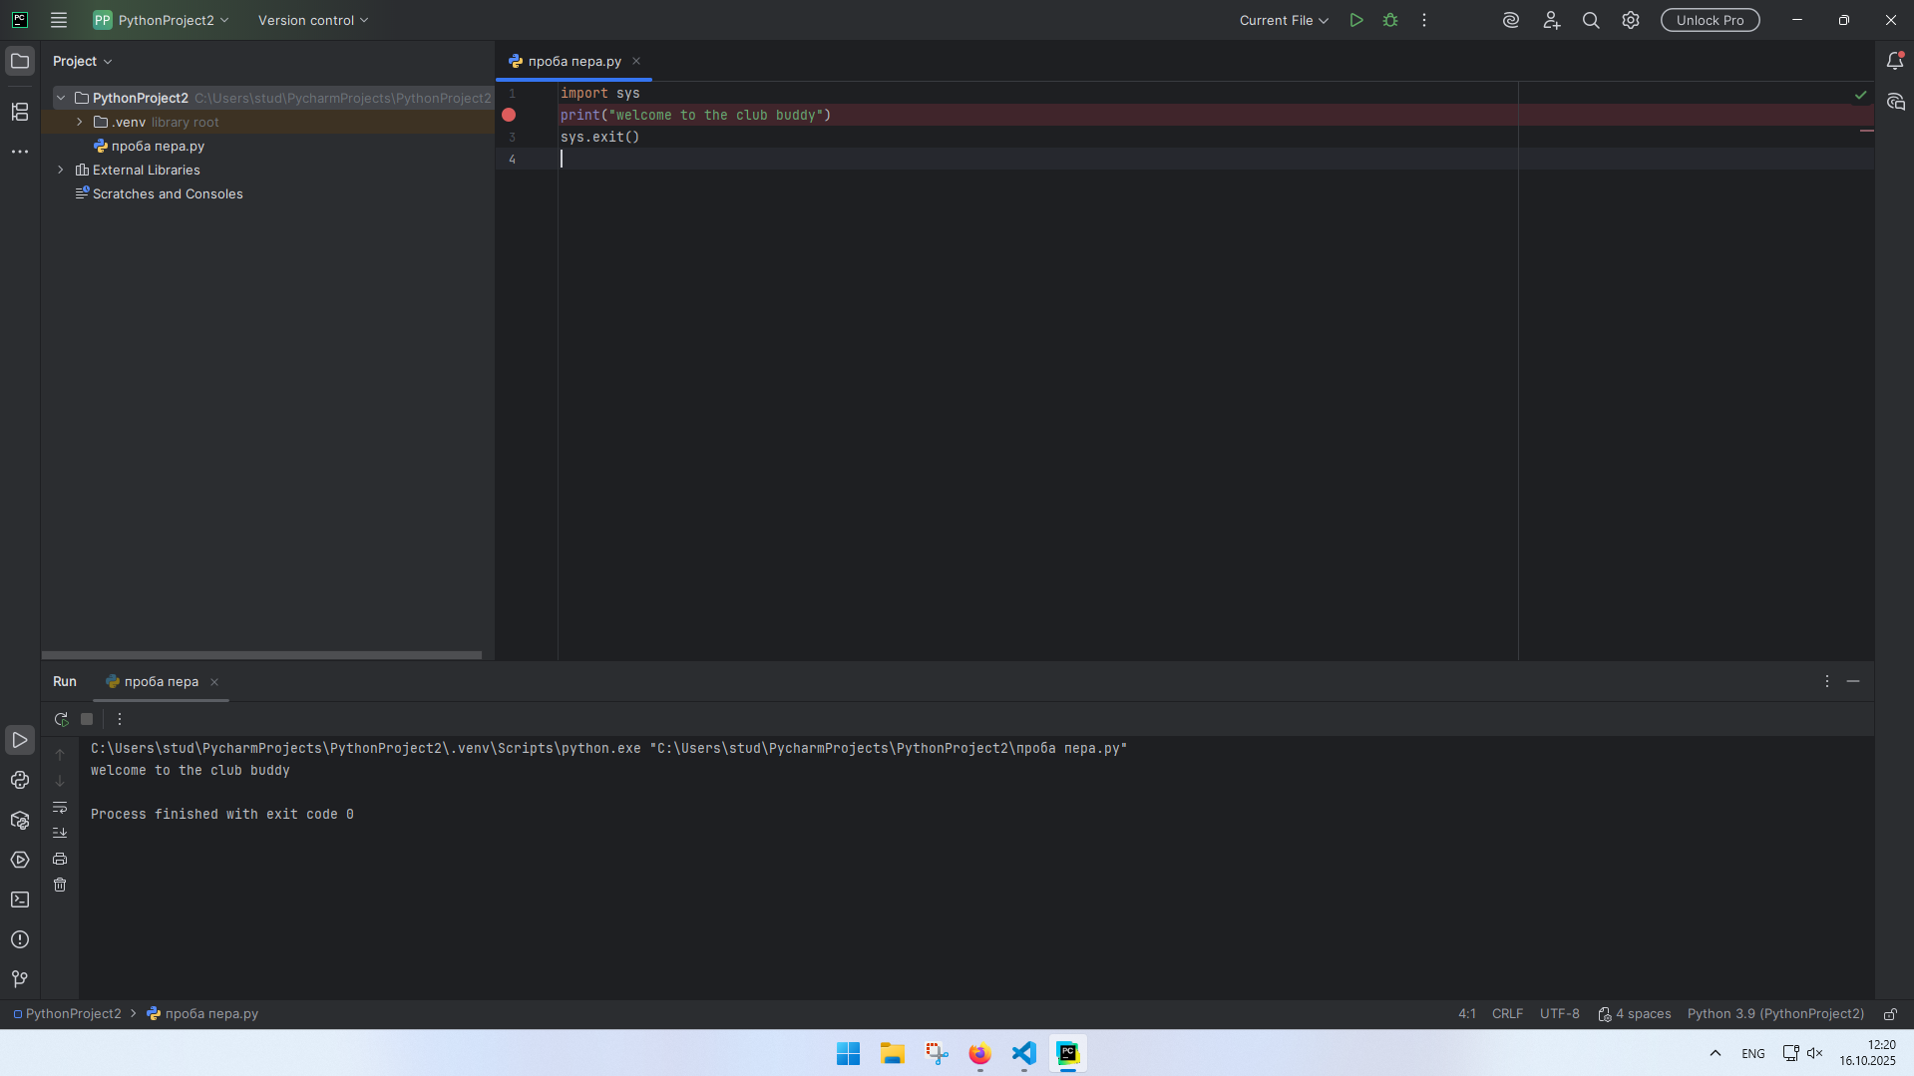

Изучил предложенную инструкцию и выполнил пример
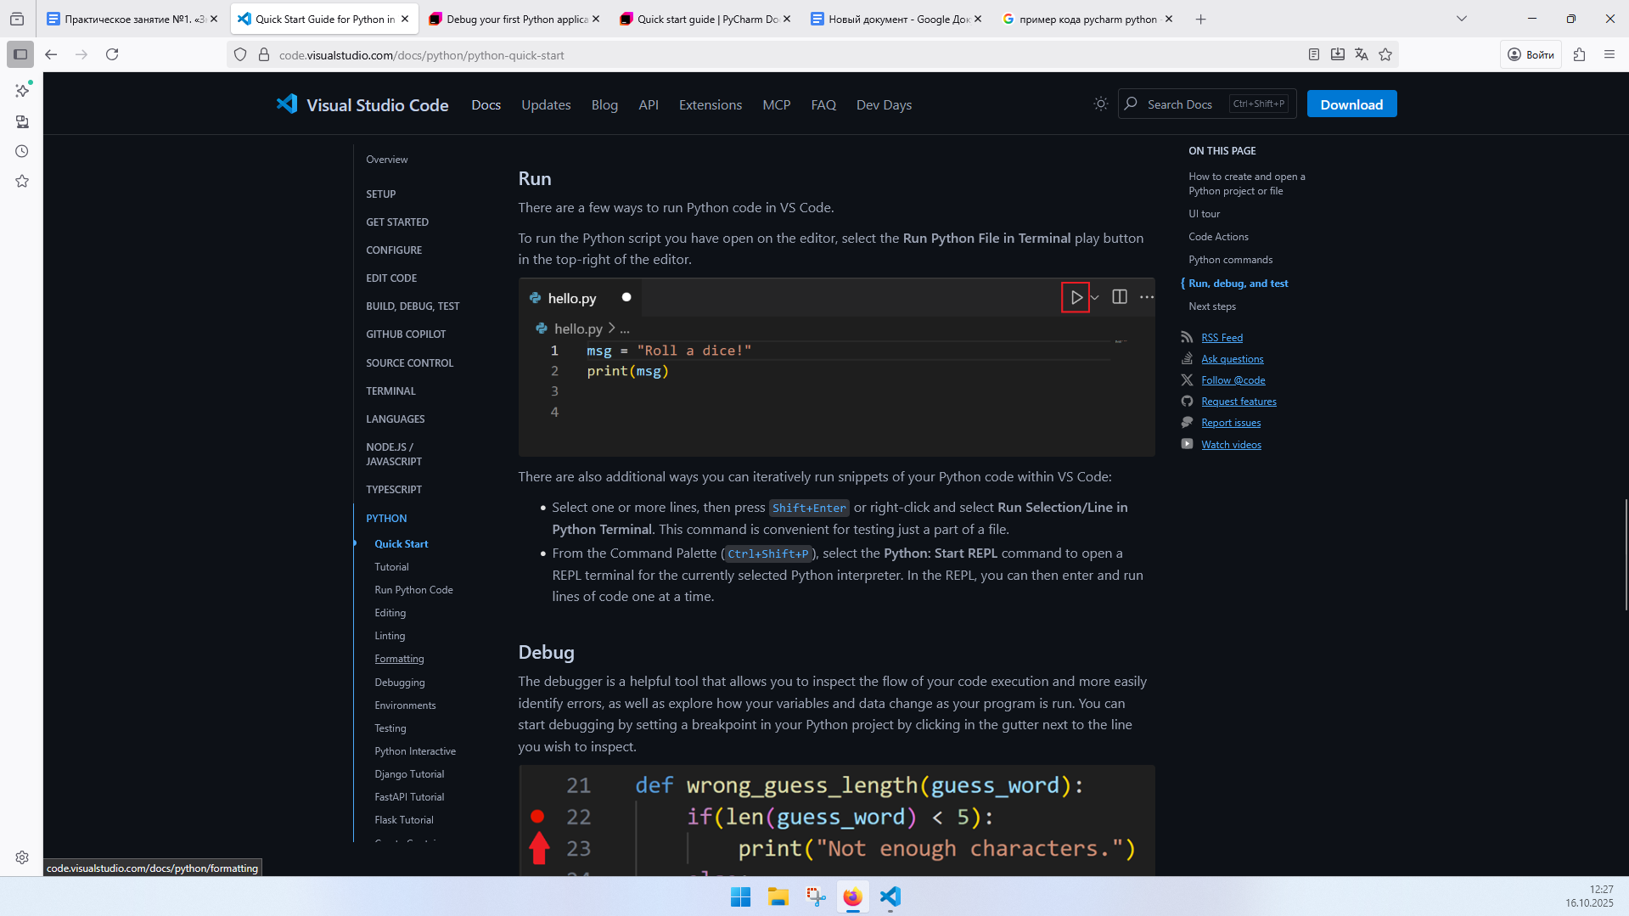
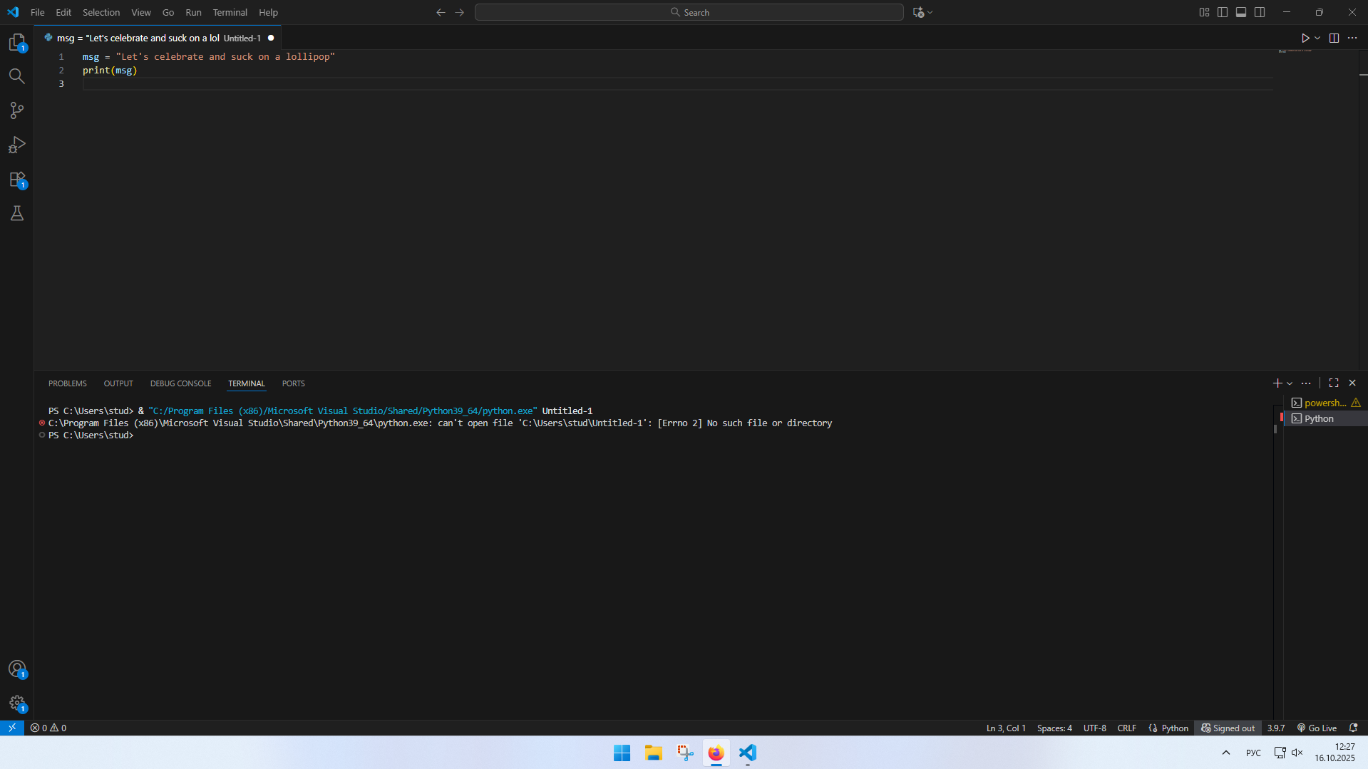

Боковая панель (слева)
- Проводник: Отображает структуру папок и файлов вашего проекта, позволяя быстро перемещаться между ними.
- Поиск: Позволяет искать и заменять текст во всех файлах проекта.
- Система управления версиями(Git): Позволяет просматривать изменения, фиксировать их и работать с Git-репозиторием.
- Запуск и отладка: Инструменты для запуска вашего кода и его отладки.
- Расширения: Каталог, где можно найти и установить новые расширения для добавления нового функционала.
Основная область (центр)
- Редактор кода: Основная область, где вы пишете и редактируете свой код. Также включает в себя предпросмотр, отладку и другие функции, которые могут открываться поверх редактора.

Строка состояния (внизу)
- Строка состояния: Включает информацию о текущем проекте, включая количество строк, обнаруженные ошибки и предупреждения, а также язык программирования.
- Мини-карта: Справа на строке состояния находится мини-карта, которая отображает уменьшенную версию всего кода, что позволяет быстро ориентироваться по большому файлу.

Практическое задание 2
Составление алгоритмов с применением средств автоматизированного проектирования.

Цель: освоить визуальные средства построения блок-схем; составить блок-схемы с применением визуальных средств построения блок-схем.
Задание 1

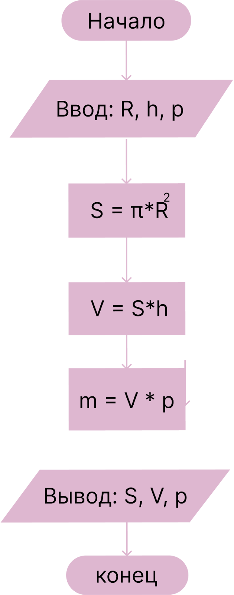
ВВЕСТИ R, h, ρ
V = π × R² × h
S = π × R²
m = ρ × V
ВЫВЕСТИ V, S, m

Задание 2

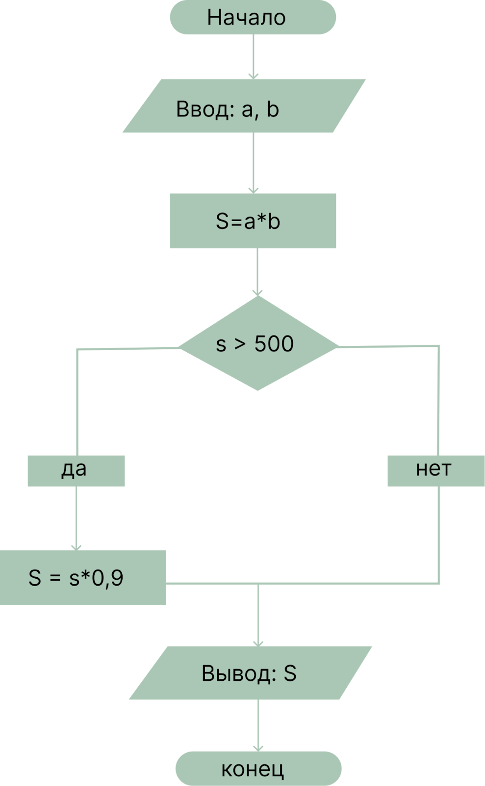
ВВЕСТИ a, b
s = a × b
ЕСЛИ s > 500 ТО
s = s × 0.9
КОНЕЦ ЕСЛИ
ВЫВЕСТИ s

Задание 3

Задание 4
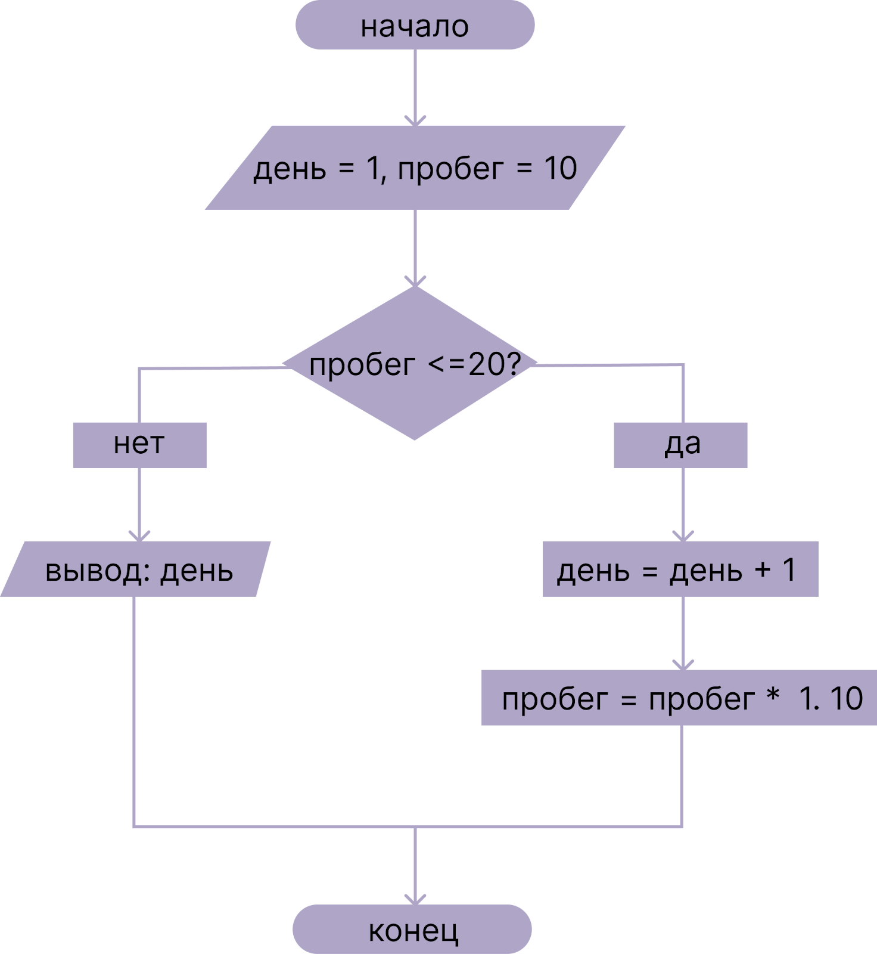

НАЧАЛО
день ← 1
пробег ← 10

ПОКА пробег <= 20 ВЫПОЛНЯТЬ
день ← день + 1
пробег ← пробег × 1.10
КОНЕЦ_ПОКА

ВЫВОД день
КОНЕЦ

Задание 5

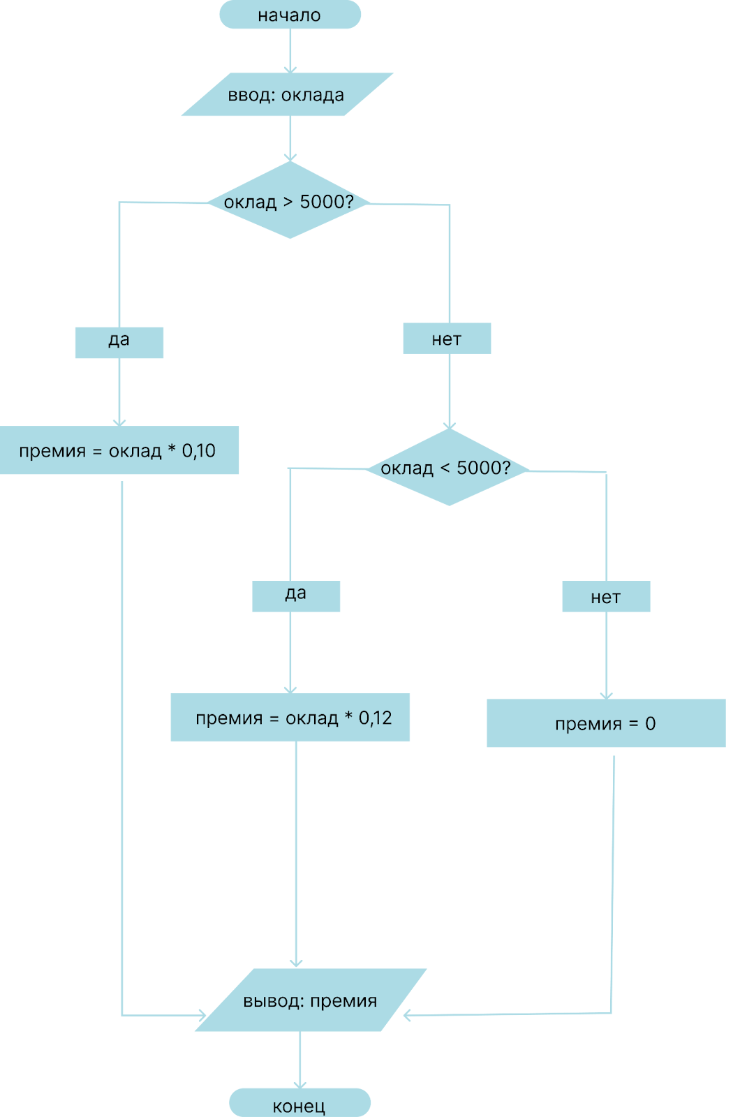

Практическое занятие №3. «Исследование типов данных в Python»

Цель: Научиться определять и использовать разные типы данных в Python. Освоить преобразование и проверку типов. Понять важность типизации и обработки пользовательского ввода.
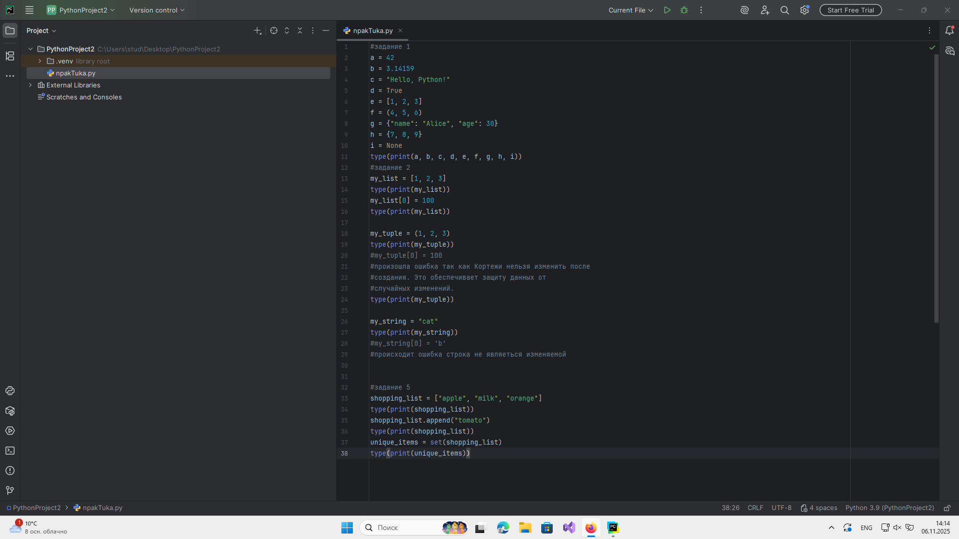
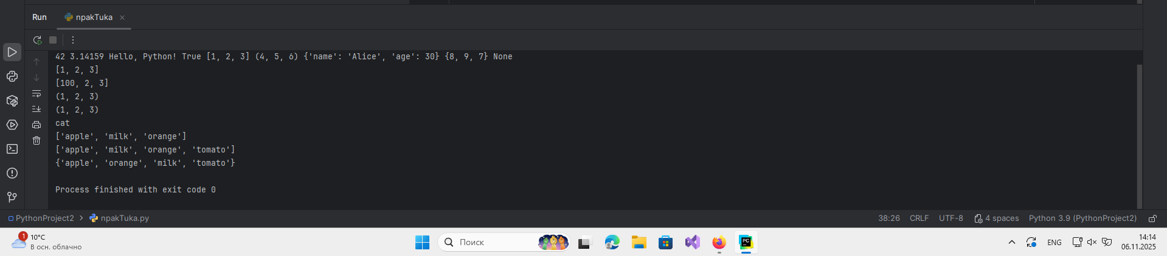

Задание 4: "Выбор типа данных"
Для каждой из следующих задач выберите наиболее подходящий тип данных из пройденных (int, float, str, bool, list, tuple, set, dict) и кратко объясните свой выбор:
1. Хранение текущего количества студентов в группе. int
2. Хранение температуры в градусах Цельсия (например, 23.5). float
3. Хранение логина пользователя (например, "ivanov_ivan"). str
4. Хранение информации о том, включено ли уведомление (да/нет). bool
5. Хранение списка любимых фильмов. list
6. Хранение координат точки в 2D пространстве (x, y), которые не должны изменяться после задания. tuple
7. Хранение уникальных ID товаров в корзине покупок. set
8. Хранение соответствия между названием страны и её столицей. dict

Контрольные вопросы:
- Какие типы данных являются простыми (скалярными)? - целые числа, вещественные числа, логические значения (true/false), символы и строки
- В чём разница между list и tuple? - списки являются изменяемыми а кортежи не изменяемыми
- Почему важно понимать, является ли тип данных изменяемым или нет? - чтобы избежать ошибок и писать более понятный код
- Зачем нужно преобразование типов? В каких случаях оно обязательно? - когда компилятор или среда выполнения не может выполнить операцию из-за несовместимости типов данных
- Какие ошибки могут возникнуть при преобразовании, и как с ними бороться?

Практическое занятие №5. «Составление программ линейной структуры»
Цель: Научиться применять профессиональные стандарты и приемы при написании программ линейной структуры: использовать константы, освоить продвинутые методы ввода-вывода, проводить декомпозицию задачи с помощью функций и выполнять рефакторинг кода.
Задача 1. Калькулятор налогов (на константы и f-строки)
Напишите программу, которая рассчитывает подоходный налог. Пользователь вводит свой годовой доход (одно число). Программа вычисляет сумму налога и сумму дохода после вычета налога. Налоговая ставка = 13%
Программа должна вывести три строки:
Общая сумма дохода.
Сумма рассчитанного налога.
Сумма «на руки» после вычета налога.
Все денежные суммы должны быть отформатированы до 2 знаков после запятой и иметь разделители тысяч (например, 1 234 567.89 руб.). 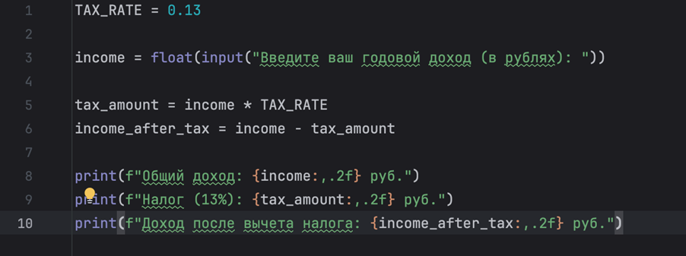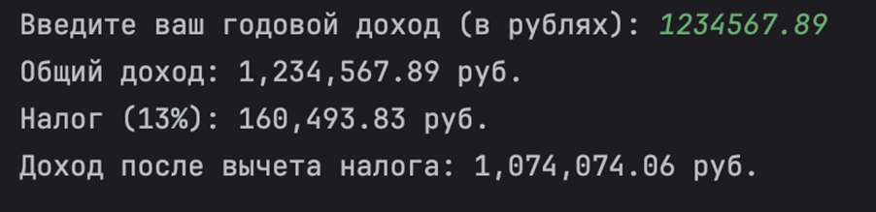
Задача 2. Калькулятор ИМТ (на map/split)
Напишите программу для расчета Индекса Массы Тела (ИМТ).
Пользователь вводит свой вес (в кг) и рост (в метрах) в одной строке через пробел. Программа рассчитывает ИМТ. Программа выводит результат, отформатированный до одного знака после запятой, в понятной для пользователя форме.
Формула: ИМТ = вес (кг) / (рост (м) * рост (м)).
print("Введите вес (кг) и рост (м) через пробел:")

text = input("Пример: 70 1.75\nВаш ввод: ")

words = text.split()

weight = float(words[0])
height = float(words[1])

bmi = weight / (height * height)

print()
print(f"При весе {weight} кг и росте {height} м")
print(f"Ваш ИМТ равен: {bmi:.1f}")

Введите вес (кг) и рост (м) через пробел:
Пример: 70 1.75
Ваш ввод: 50 180

При весе 50.0 кг и росте 180.0 м
Ваш ИМТ равен: 0.0

Задача 3. Конвертер валют (на создание функции)
Напишите программу, которая конвертирует доллары в рубли.
Курс доллара к рублю (например, USD_TO_RUB = 95.50).
Создайте функцию convert_usd_to_rub(amount_usd), которая:
● Принимает на вход сумму в долларах.
● Возвращает (return) рассчитанную сумму в рублях.
● Обязательно должна иметь docstring с описанием.

Основная программа:
● Запрашивает у пользователя сумму в долларах.
● Вызывает вашу функцию для расчета.
● Выводит результат в отформатированном вид

USD_TO_RUB = 95.50

def convert_usd_to_rub(amount_usd):
"""
Конвертирует доллары в рубли.
Умножает сумму в долларах на курс.
"""

rubles = amount_usd * USD_TO_RUB
return rubles

print("Конвертер долларов в рубли")
print(f"Курс: 1 доллар = {USD_TO_RUB} рублей")

dollars = input("Введите сумму в долларах: ")

dollars_number = float(dollars)

rubles_number = convert_usd_to_rub(dollars_number)

print(f"Результат: {dollars} USD = {rubles_number} RUB")

Конвертер долларов в рубли
Курс: 1 доллар = 95.5 рублей
Введите сумму в долларах: 300
Результат: 300 USD = 28650.0 RUB

Задача 4. Универсальный калькулятор площади (на несколько функций)
Напишите программу-калькулятор, которая умеет считать площадь круга и прямоугольника.
Функция 1: Создайте функцию calculate_rectangle_area(width, height), которая принимает ширину и высоту и возвращает площадь прямоугольника (с docstring).
Функция 2: Создайте функцию calculate_circle_area(radius), которая принимает радиус и возвращает площадь круга (с docstring).
Основная программа:
● Запрашивает у пользователя стороны прямоугольника.
● Вызывает функцию calculate_rectangle_area и выводит результат.
● Запрашивает у пользователя радиус круга.
● Вызывает функцию calculate_circle_area и выводит результат.

PI = 3.14159

def calculate_rectangle_area(width, height):
"""
Вычисляет площадь прямоугольника.

Формула: площадь = ширина * высота
"""
area = width * height
return area

def calculate_circle_area(radius):
"""
Вычисляет площадь круга.

Формула: площадь = π * радиус²
"""
area = PI * (radius ** 2)
return area

print("=== Калькулятор площади ===")

print("\nПрямоугольник")
width = float(input("Введите ширину прямоугольника: "))
height = float(input("Введите высоту прямоугольника: "))

rect_area = calculate_rectangle_area(width, height)
print(f"Площадь прямоугольника: {rect_area}")

print("\nКруг")
radius = float(input("Введите радиус круга: "))

circle_area = calculate_circle_area(radius)
print(f"Площадь круга: {circle_area}")

=== Калькулятор площади ===

Прямоугольник
Введите ширину прямоугольника: 69
Введите высоту прямоугольника: 96
Площадь прямоугольника: 6624.0

Круг
Введите радиус круга: 88
Площадь круга: 24328.47296

Задача 5. Банкомат (на логику и целочисленную арифметику)
Напишите программу, которая имитирует работу банкомата по выдаче наличных. Банкомат использует «жадный» алгоритм, т.е. всегда пытается выдать сначала самые крупные купюры.
Задайте номиналы доступных купюр: B5000, B2000, B1000, B500, B200, B100.
Пользователь вводит сумму, которую хочет снять (целое число, кратное 100).
Программа последовательно рассчитывает, сколько купюр каждого номинала нужно выдать. Программа выводит подробный отчет о том, сколько и каких купюр будет выдано.

B5000 = 5000
B2000 = 2000
B1000 = 1000
B500 = 500
B200 = 200
B100 = 100

print("=== БАНКОМАТ ===")
print("Доступные номиналы: 5000, 2000, 1000, 500, 200, 100")

# Запрашиваем сумму для снятия
summa = int(input("Введите сумму для снятия (кратную 100): "))

# Создаем переменные для подсчета купюр
count5000 = 0
count2000 = 0
count1000 = 0
count500 = 0
count200 = 0
count100 = 0

count5000 = summa // B5000
summa = summa % B5000

count2000 = summa // B2000
summa = summa % B2000

count1000 = summa // B1000
summa = summa % B1000

count500 = summa // B500
summa = summa % B500

count200 = summa // B200
summa = summa % B200

count100 = summa // B100
summa = summa % B100

print("\nВам будет выдано:")
print("=" * 25)
print(f"5000 руб: {count5000} купюр")
print(f"2000 руб: {count2000} купюр")
print(f"1000 руб: {count1000} купюр")
print(f"500 руб: {count500} купюр")
print(f"200 руб: {count200} купюр")
print(f"100 руб: {count100} купюр")
print("=" * 25)

# Подсчитываем общее количество купюр
total_bills = count5000 + count2000 + count1000 + count500 + count200 + count100
print(f"Всего купюр: {total_bills}")

=== БАНКОМАТ ===
Доступные номиналы: 5000, 2000, 1000, 500, 200, 100
Введите сумму для снятия (кратную 100): 400

Вам будет выдано:
=========================
5000 руб: 0 купюр
2000 руб: 0 купюр
1000 руб: 0 купюр
500 руб: 0 купюр
200 руб: 2 купюр
100 руб: 0 купюр
=========================
Всего купюр: 2

Практическое занятие №6. «Составление программ разветвляющейся структуры»
Цель: Сформировать практические навыки разработки и программной реализации алгоритмов с ветвлением на языке Python с использованием условных операторов полной и неполной формы, а также отладки и тестирования таких программ в соответствии с заданными требованиями.
Задача 1. Диагностика состояния здоровья
Напишите программу, которая на основе параметров предполагает состояние здоровья.
Входные данные:
Температура (°C)
Давление (верхнее)
Пульс (уд/мин)
Анализ:
Нормальное состояние: Температура 36-37°C, Давление 110-130, Пульс 60-100
Легкое недомогание:
- Температура: 35-36°C или 37-38°C
- Давление: 105-110 или 130-140
- Пульс: 55-60 или 100-110

Требуется врач:
1 и более параметров значительно отклоняются:
- Температура: < 35°C или > 38°C
- Давление: < 105 или > 140
- Пульс: < 55 или > 110
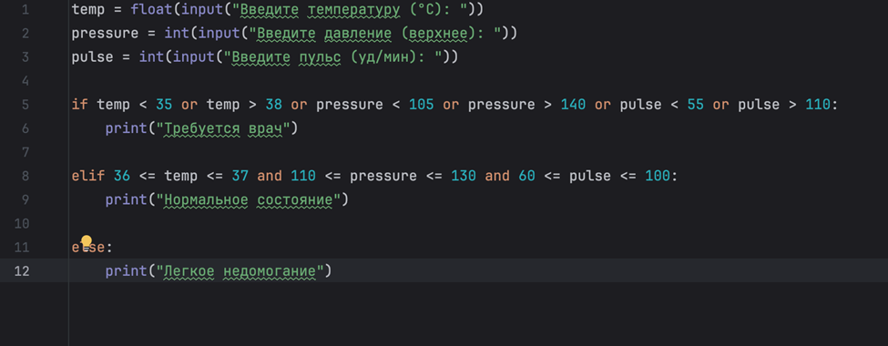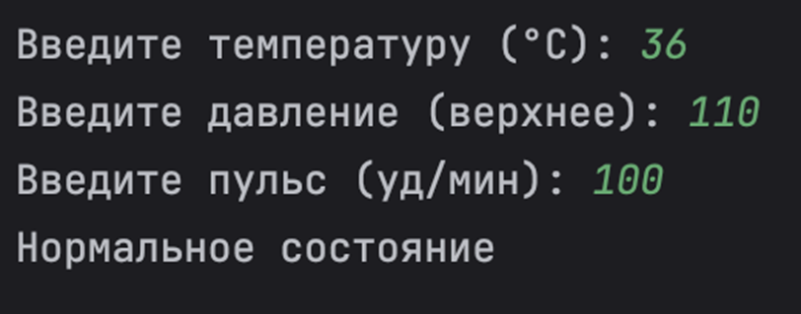
Задача 2. Цвета колеса рулетки
На колесе рулетки карманы пронумерованы от 0 до 36.
Ниже приведены цвета карманов:
● карман 0 – зеленый;
● для карманов с 1 по 10 карманы с нечётным номером имеют красный цвет, карманы с чётным номером – черный;
● для карманов с 11 по 18 карманы с нечётным номером имеют черный цвет, карманы с чётным номером – красный;
● для карманов с 19 по 28 карманы с нечётным номером имеют красный цвет, карманы с чётным номером – черный;
● для карманов с 29 по 36 карманы с нечётным номером имеют черный цвет, карманы с чётным номером – красный.
Напишите программу, которая считывает номер кармана и показывает, является ли этот карман зеленым, красным или черным. Программа должна вывести сообщение об ошибке, если пользователь вводит число, которое лежит вне диапазона от 0 до 36.
Формат входных данных
На вход программе подаётся одно целое число.
Формат выходных данных
Программа должна вывести цвет кармана либо сообщение «ошибка ввода» (без кавычек), если введённое число лежит вне диапазона от 0 до 36.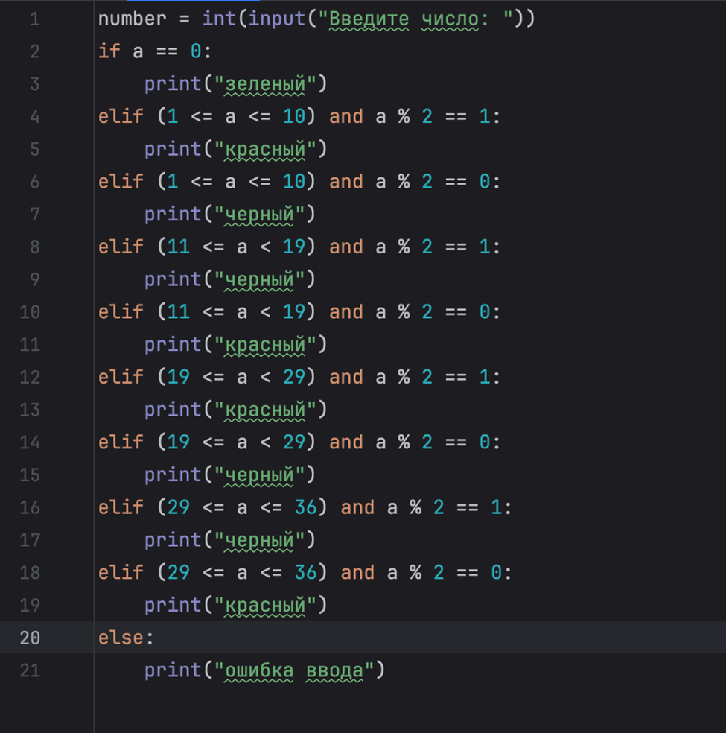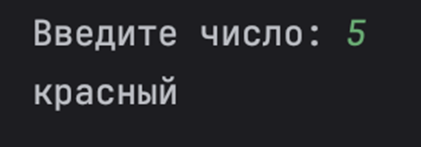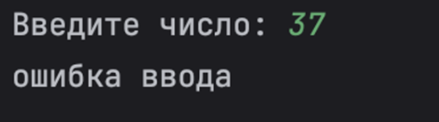
Задача 3. Шахматная доска
Заданы две клетки шахматной доски. Напишите программу, которая определяет, имеют ли указанные клетки один цвет или нет. Если они покрашены в один цвет, то выведите слово «YES» (без кавычек), а если в разные цвета, то «NO» (без кавычек).
Формат входных данных
На вход программе подаются четыре числа от 1 до 8 каждое, задающие номер столбца и номер строки сначала для первой клетки, потом для второй клетки.
Формат выходных данных
Программа должна вывести текст в соответствии с условием задачи.
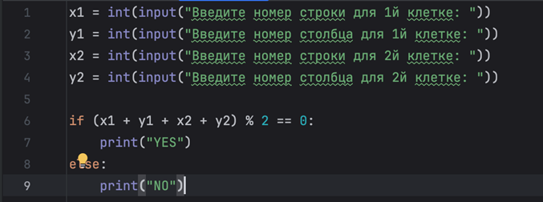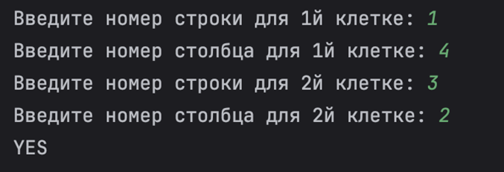
Задача 4. Ход слона
Даны две различные клетки шахматной доски. Напишите программу, которая определяет, может ли слон попасть с первой клетки на вторую одним ходом. Программа получает на вход четыре числа от 1 до 8 каждое, задающие номер столбца и номер строки сначала для первой клетки, потом для второй клетки. Программа должна вывести «YES», если из первой клетки ходом слона можно попасть во вторую, или «NO» в противном случае.
Формат входных данных
На вход программе подаются четыре числа от 1 до 8.
Формат выходных данных
Программа должна вывести текст в соответствии с условием задачи.
Примечание. Шахматный слон ходит по диагоналям.

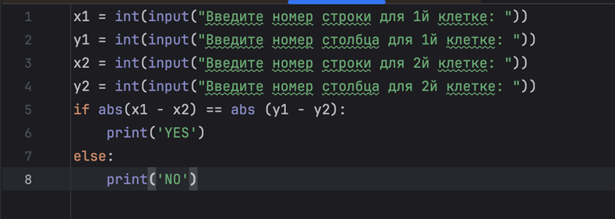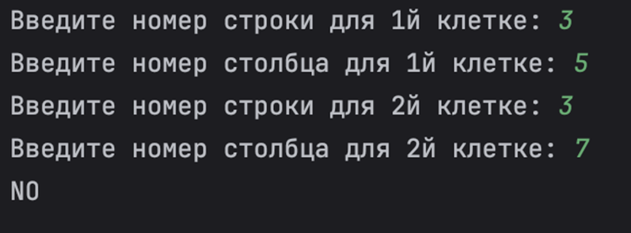
Задача 5. Ход ферзя
Даны две различные клетки шахматной доски. Напишите программу, которая определяет, может ли ферзь попасть с первой клетки на вторую одним ходом. Программа получает на вход четыре числа от 1 до 8 каждое, задающие номер столбца и номер строки сначала для первой клетки, потом для второй клетки. Программа должна вывести «YES», если из первой клетки ходом ферзя можно попасть во вторую, или «NO» в противном случае.
Формат входных данных
На вход программе подаются четыре числа от 1 до 8.
Формат выходных данных
Программа должна вывести текст в соответствии с условием задачи.
Примечание. Шахматный ферзь ходит по диагонали, горизонтали или вертикали.
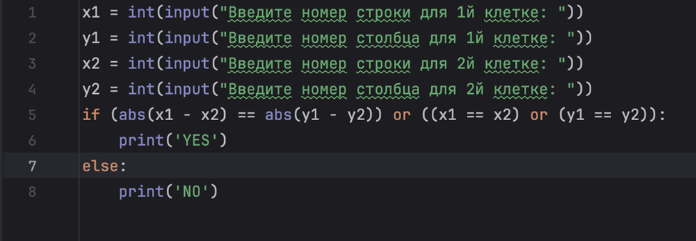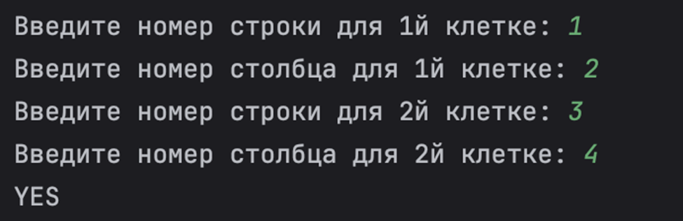
Практическое занятие №7. «Программа с применением оператора множественного выбора»
Цель: Сформировать навыки разработки программ с использованием оператора match-case для множественного выбора. Научить студентов применять оператор match-case вместо цепочки if-elif-else в практических задачах.
Задача 1. Система рейтинга продуктов
Написать программу, которая по числовому рейтингу (от 1 до 10) выводит:
● Текстовое описание (отличный, хороший, средний, плохой)
● Соответствующий emoji
● Рекомендацию (рекомендую, можно попробовать, не рекомендую)
Требование: Использовать case с объединением значений через |.

def describe_product(rating):
match rating:
case 9 | 10:
return "Отличный продукт", "🌟", "Настоятельно рекомендую"
case 7 | 8:
return "Хороший продукт", "👍", "Рекомендую"
case 4 | 5 | 6:
return "Средний продукт", "🙂", "Можно попробовать"
case 1 | 2 | 3:
return "Плохой продукт", "❌", "Не рекомендую"
case _:
return None

rating_str = input("Введите рейтинг (1-10): ").strip()

match rating_str.isdigit():
case True:
rating = int(rating_str)
info = describe_product(rating)
match info:
case None:
print("Нужно число от 1 до 10.")
case text, emoji, advice:
print("Рейтинг", rating, ":", text, emoji, "-", advice)
case _:
print("Введите целое число.")

Введите рейтинг (1-10): 7
Рейтинг 7 : Хороший продукт 👍 - Рекомендую

Введите рейтинг (1-10): 57
Нужно число от 1 до 10.

Задача 2. Система статусов заказов
Написать программу «Отслеживание заказа», которая по введенному коду статуса заказа выводит детальное описание текущего статуса, соответствующий emoji и примерное время обработки.
Входные данные
Строка, содержащая один из следующих статусов:
"pending" (в ожидании)
"processing" (в обработке)
"shipped" (отправлено)
"delivered" (доставлено)
"cancelled" (отменено)
Выходные данные
Красиво отформатированная информация о статусе заказа:
Статус на русском языке
Описание этапа
Соответствующий emoji
Примерное время ожидания

def describe_status(code):
match code.lower():
case "pending":
return "В ожидании", "Заказ принят и ждёт обработки", "⏳", "Обычно 1–2 часа"
case "processing":
return "Обработка", "Готовим заказ к отправке", "🛠️", "Несколько часов"
case "shipped":
return "Отправлен", "Заказ в пути к вам", "📦", "2–5 дней"
case "delivered":
return "Доставлен", "Заказ у вас", "✅", "Доставлен"
case "cancelled":
return "Отменён", "Заказ отменён", "❌", "—"
case _:
return None

code = input("Статус (pending/processing/shipped/delivered/cancelled): ").strip()
info = describe_status(code)

match info:
case None:
print(f"Ошибка: неизвестный статус \"{code}\"")
print("Доступные: pending, processing, shipped, delivered, cancelled")
case title, description, emoji, eta:
banner = (
"╭──────────────────────────────────────────────╮\n"
" 📦 СТАТУС ВАШЕГО ЗАКАЗА 📦 \n"
"╰──────────────────────────────────────────────╯"
)
print("\n" + banner)
print("Статус:", title, emoji)
print("Описание:", description)
print("Примерное время:", eta)

Статус (pending/processing/shipped/delivered/cancelled): processing

╭──────────────────────────────────────────────╮
📦 СТАТУС ВАШЕГО ЗАКАЗА 📦
╰──────────────────────────────────────────────╯
Статус: Обработка 🛠️
Описание: Готовим заказ к отправке
Примерное время: Несколько часов

Задача 3. Интерактивное меню кафе
Написать программу «Интерактивное меню кафе», которая позволяет пользователю выбрать напиток из меню, отображает цену и рассчитывает сумму при заказе нескольких порций.
Формат входных данных
1. Номер напитка (1-5) или его название
2. Количество порций
3. Опционально: коды скидок (при наличии)
Формат выходных данных
● Название заказанного напитка
● Цена за одну порцию
● Количество порций
● Итоговая сумма
● Наличие скидки (если применима)
● Окончательная сумма к оплате
Требования к реализации
● Использовать оператор match-case
● Использовать переменные для цен (константы)
● Реализовать проверку корректности ввода
● Применить f-строки для вывода
● Красиво оформить квитанцию
● Правильная согласованность слова "порция" (1 порция, 2-4 порции, 5+ порций)
№ | Напиток | Цена
1 | Кофе☕ | 120 рублей
2 | Чай 🍵 | 80 рублей
3 | Сок 🧃 | 100 рублей
4 | Вода 💧 | 50 рублей
5 | Лимонад 🥤 | 90 рублей

PRICE_COFFEE = 120
PRICE_TEA = 80
PRICE_JUICE = 100
PRICE_WATER = 50
PRICE_LEMONADE = 90

def plural_portion(n):
last = n % 10
match last:
case 1:
return "порция"
case 2 | 3 | 4:
return "порции"
case _:
return "порций"

def pick_drink(choice):
match choice.lower():
case "1" | "кофе":
return "Кофе", "☕", PRICE_COFFEE
case "2" | "чай":
return "Чай", "🍵", PRICE_TEA
case "3" | "сок":
return "Сок", "🧃", PRICE_JUICE
case "4" | "вода":
return "Вода", "💧", PRICE_WATER
case "5" | "лимонад":
return "Лимонад", "🥤", PRICE_LEMONADE
case _:
return None

choice = input("Введите номер напитка (1-5) или название: ").strip()
drink = pick_drink(choice)

match drink:
case None:
print("Неизвестный напиток. Доступны: 1-5 или названия из меню.")
case title, emoji, price:
qty_str = input("Сколько порций? ").strip()

match qty_str.isdigit():
case True:
qty = int(qty_str)
match qty > 0:
case True:
discount_code = input("Код скидки (если нет, нажмите Enter): ").strip()

sum_no_discount = price * qty

match discount_code.upper():
case "STUDENT":
discount = int(sum_no_discount * 0.20)
case _:
discount = 0

sum_to_pay = sum_no_discount - discount

banner = (
"╭────────────────────────────────────────╮\n"
f" {emoji} КВИТАНЦИЯ КАФЕ {emoji} \n"
"╰────────────────────────────────────────╯"
)

print("\n" + banner)
print(f"Товар: {title} {emoji}")
print(f"Цена за порцию: {price} руб")
print(f"Количество: {qty} {plural_portion(qty)}")
print(f"Сумма: {sum_no_discount} руб\n")

match discount > 0:
case True:
print(f"Скидка \"{discount_code.upper()}\" (20%): -{discount} руб\n")
case _:
pass

print("────────────────────────────────────────────")
print(f"💰 К ОПЛАТЕ: {sum_to_pay} руб")
print("────────────────────────────────────────────")
case _:
print("Нужно число больше 0.")
case _:
print("Нужно ввести целое число.")

Введите номер напитка (1-5) или название: 4
Сколько порций? 2
Код скидки (если нет, нажмите Enter):

╭────────────────────────────────────────╮
💧 КВИТАНЦИЯ КАФЕ 💧
╰────────────────────────────────────────╯
Товар: Вода 💧
Цена за порцию: 50 руб
Количество: 2 порции
Сумма: 100 руб

────────────────────────────────────────────
💰 К ОПЛАТЕ: 100 руб
────────────────────────────────────────────

Решение заданий на логику
18.12.2025

Задание №1

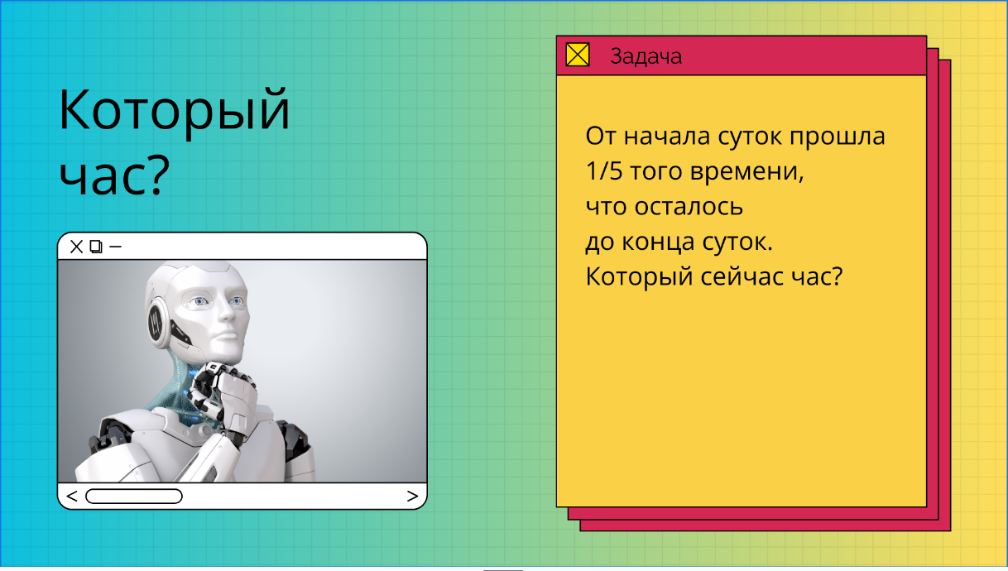
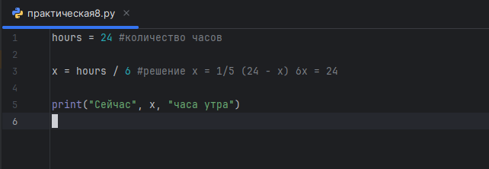
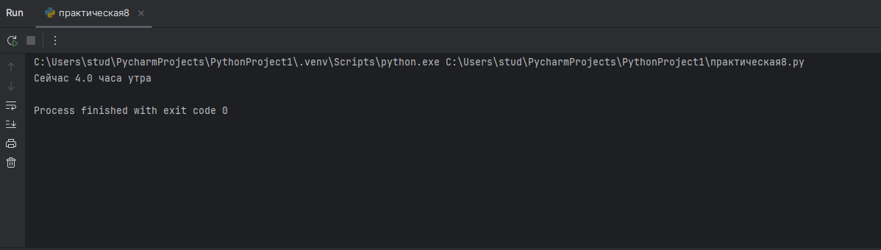

Задание №2
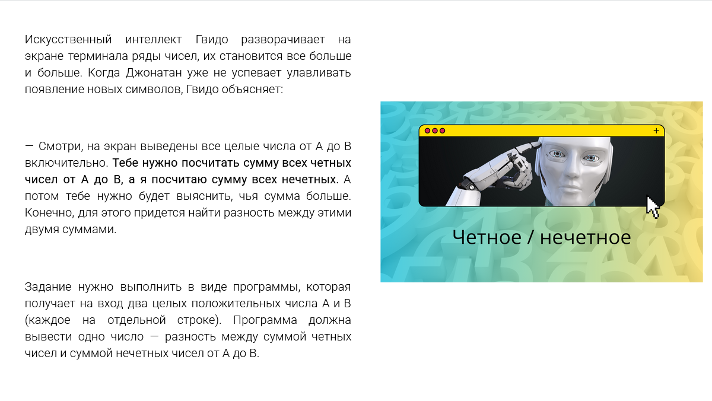
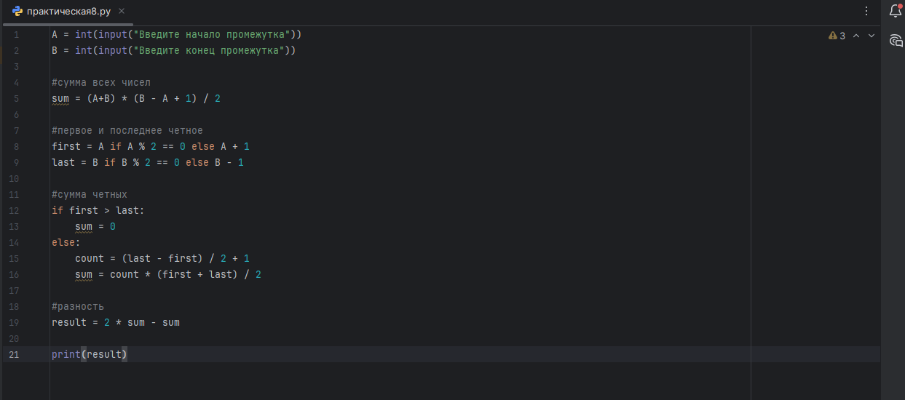
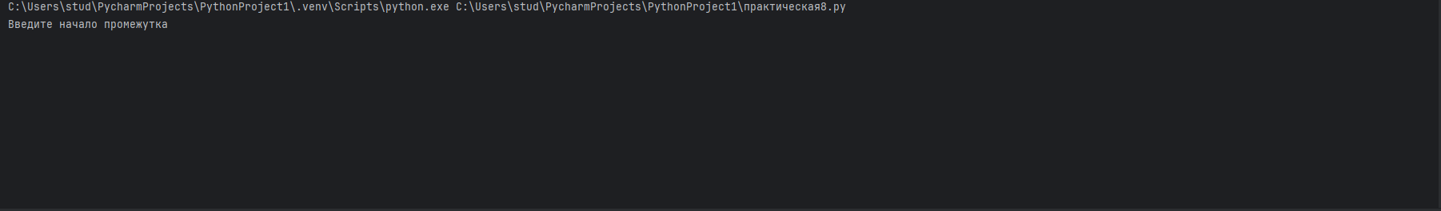
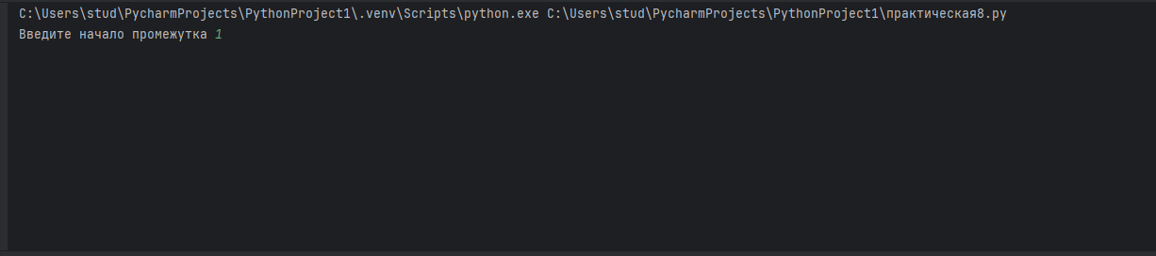
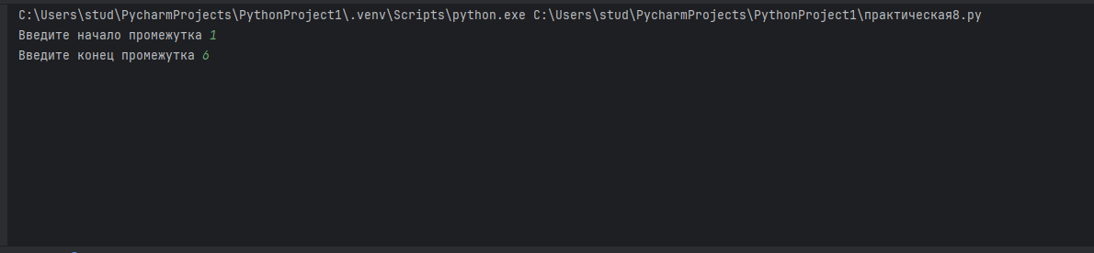
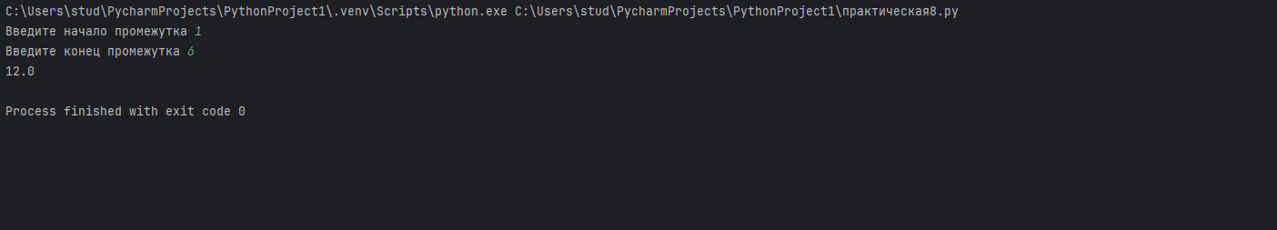

Задание №3
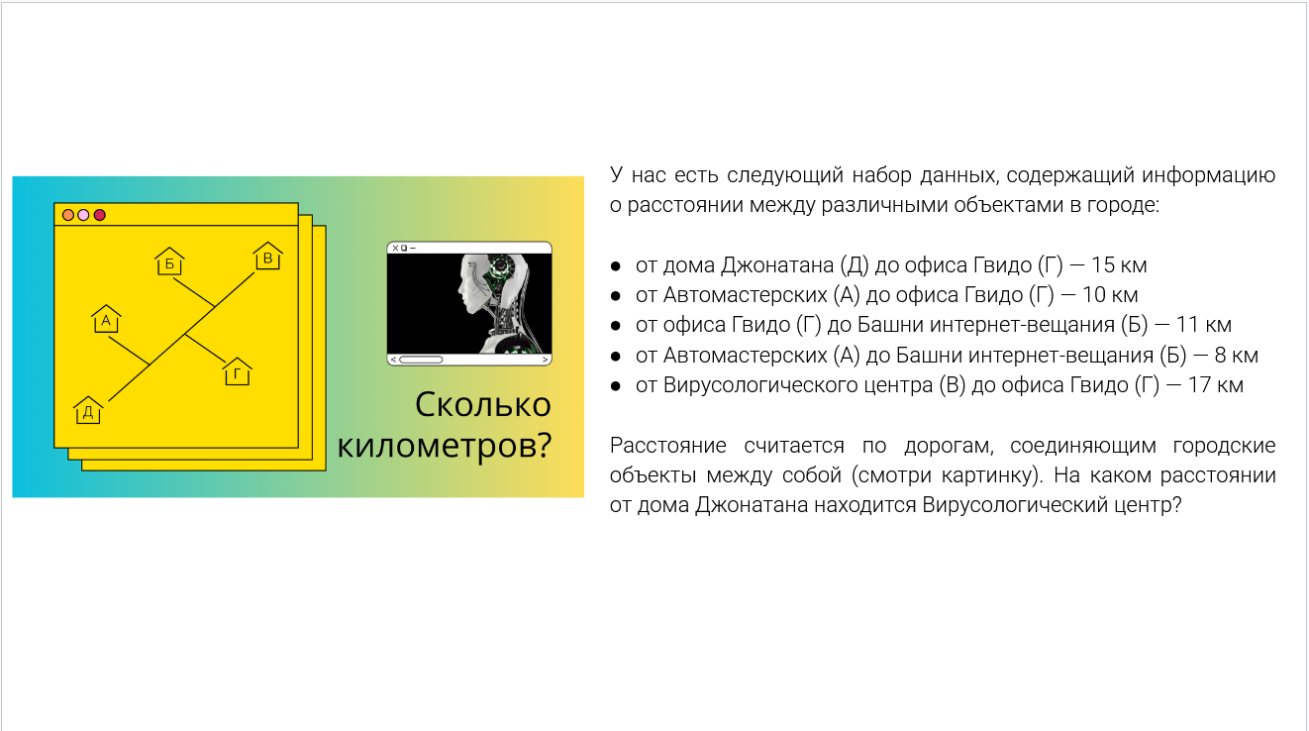
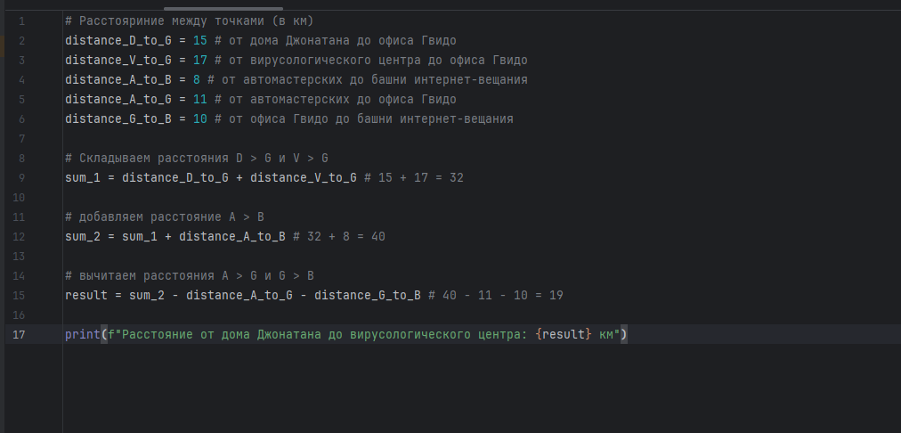
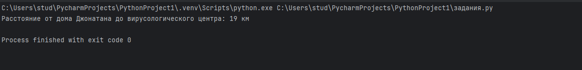

Задание №4
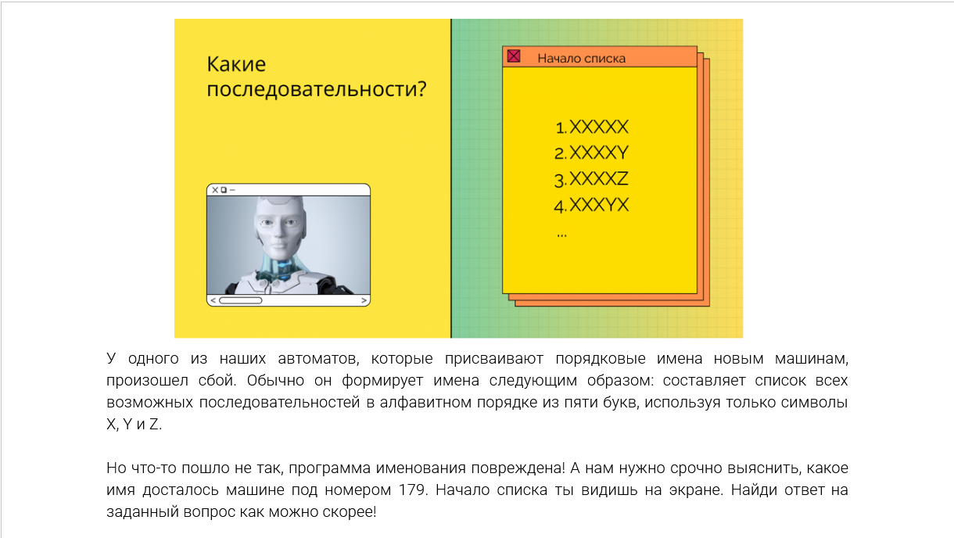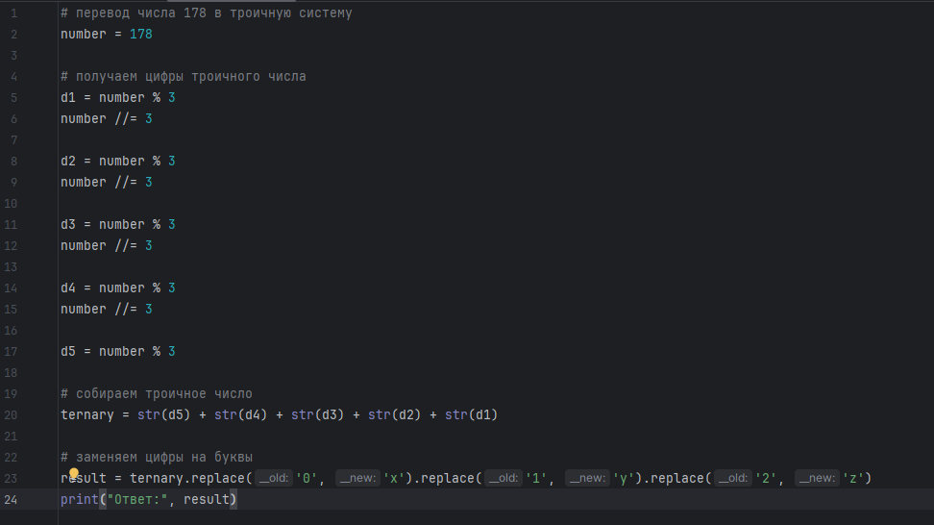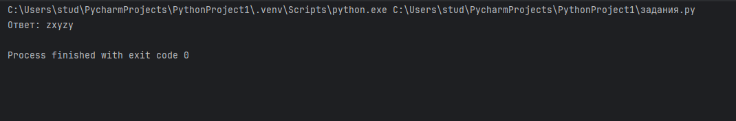

Практическое занятие №8.
«Составление программ на основе циклов с параметром»

Задание№1

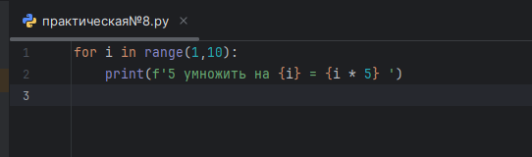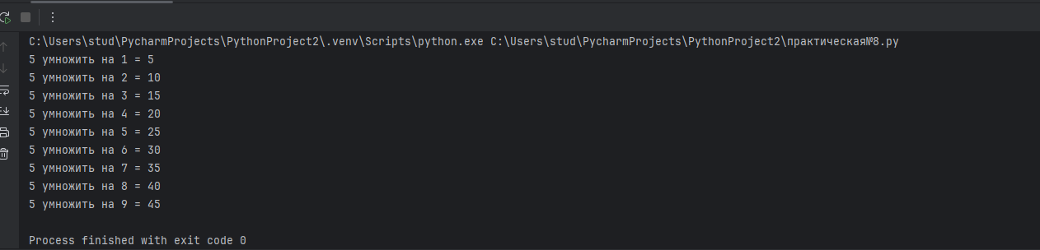

Задание№2

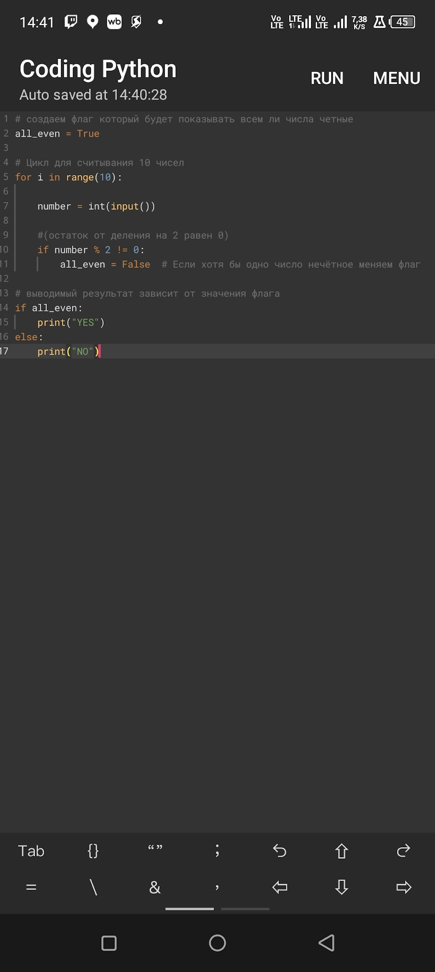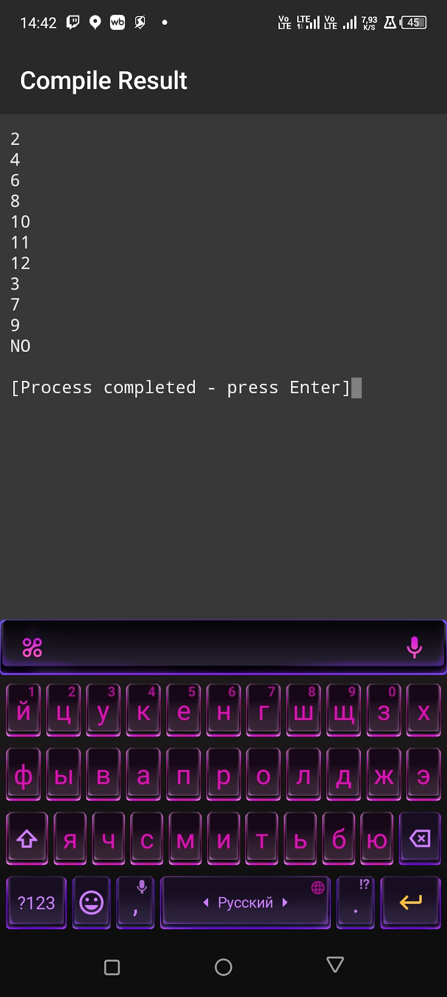

Задание#3

